План открытого урока по дисциплине «Инженерная графика», 2 курс
Раздел 3 «Машиностроительное черчение», тема урока «Сечения»
Специальность – 120703 Информационные системы обеспечения градостроительной деятельности
Группа 2ГК 1с
Преподаватель специальных дисциплин – Саункин В.И.
Тип урока: практическое занятие.
Место урока: третье занятие в разделе
Форма организации обучения – учебно-практическое занятие
Цель урока:
Отработка и закрепление Общих компетенций 2, 4; ОК2 Организовывать собственную деятельность, определять методы и способы выполнения профессиональных задач, оценивать их эффективность и качество. ОК4Осуществлять поиск, анализ и оценку информации, необходимой для постановки и решения профессиональных задач, профессионального и личностного развития.
Приобрести теоретические знания и практические навыки по теме «Сечения»
Ход урока:
- Организационный момент
- Актуализация опорных знаний
- Объяснение нового материала
- Выполнение тестов
- Выполнение практической работы
- Подведение итогов
Оборудование: модели геометрических тел, модель вала, вал, чертёжный инструмент, тетрадь А4, плакаты, презентация, раздаточный материал.
Литература: Вышнепольский И.С., Вышнепольский В.И. Учебник «Черчение», М., ОИЦ «АКАDЕМА»,2006
Цели урока:
Образовательные задачи урока:
- научить правилам выполнения сечений;
- научить приёмам построения сечений
- закрепить приобретенные навыки вычерчиванием сечений вала
Развивающие задачи урока:
- Развитие умений применять знания для построения и правил выполнения сечений.
- развивать навыки индивидуальной работы;
- развивать познавательный интерес к предмету, мотивацию к изучению инженерной графики на основе раскрытия практической значимости изучаемой темы;
- развивать умение реализовывать межпредметные связи с геометрией, с предыдущими разделами;
- развивать коммуникативные компетенции обучающихся;
- развивать самостоятельность обучающихся, умения преодолевать трудности в учении в ходе изучения нового материала и выполнения практической работы.
Воспитательные задачи урока:
- воспитание усидчивости и культуры учебного труда при выполнении практических заданий и обсуждении их результатов;
- воспитание стремления к преодолению трудностей в процессе интеллектуальной деятельности;
- воспитание гуманности, чувства коллективизма, чувства такта при общении с одноклассниками, преподавателем;
- воспитание информационной культуры;
- содействие нравственному, эстетическому и эмоциональному воспитанию обучающихся.

СТРУКТУРА УРОКА
Этапы урока | Образовательные технологии, формы, методы, приемы; цель применения
1. Организационный момент  Приветствие, проверка присутствующих. Сообщение задач и хода урока.  Цель урока: Правила выполнения и приёмы построения сечений | Методы и формы:  Определение целей урока (для мотивации учебной деятельности)  Цель этапа:  Подготовить обучающихся к активной деятельности
2. Актуализация опорных знаний и объяснение нового материала:  - Определение сечений  - Применение сечений  - Штриховка сечений  - Обозначение сечений  - Правила выполнения сечений (классификация)  - Особенности построения сечений | Методы и формы:  Метод устной фронтальной беседы  Цель этапа:  Мотивация учебной деятельности, объединение учеников и учителя в совместную коллективную учебную деятельность
3. Тестирование | Определение уровня теоретических знаний для подготовки к выполнению практической работы
- Выполнение практической работы  Заключается в построении сечений вала, чертёж которого был выполнен в разделе 1 «Геометрическое черчение»  Необходимо правильно обозначить секущие плоскости, построить сечения, правильно расположить и обозначить сечения, выполнить штриховку, нанести размеры | Методы и формы:  - словесный – объяснение практических задач  - наглядный – иллюстрации, демонстрации (для развития наблюдательности, повышения внимания к изучаемым вопросам, развития познавательной активности) на плакатах  - управления учением – самостоятельная работа учеников: практическая работа с использованием чертежных инструментов (формирование умений находить главное, развитие умений подтверждать знания опытом)  - репродуктивный (для запоминания материала)  - установление межпредметных связей (для развития вариативности мышления и умений применять ранее полученные знания в новой ситуации)  - метод стимулирования интереса к учению (создание ситуаций занимательности, создание проблемной ситуации, создание эмоционально-нравственных переживаний)  Цель этапа:  Формирование способов деятельности, необходимых для решения поставленной задачи, мотивация учебной деятельности, объединение учеников и учителя в совместную коллективную учебную деятельность. Применение полученных знаний на практике, формирование умений и навыков
5. Подведение итогов  Домашнее задание: необходимо продолжить и завершить начатую работу в аудитории, в домашних условиях.  Выставление оценок.  Задание на дом: выполнить графические обозначения материалов в сечении ( с 192)  Ответы на вопросы студентов | Методы и формы:  Словесный  Цель этапа:  Выявить, насколько успешно реализовались задачи обучения, а так же стимулировать последующую познавательную деятельность обучающихся

1. Определите сечения, выявляющие форму предмета  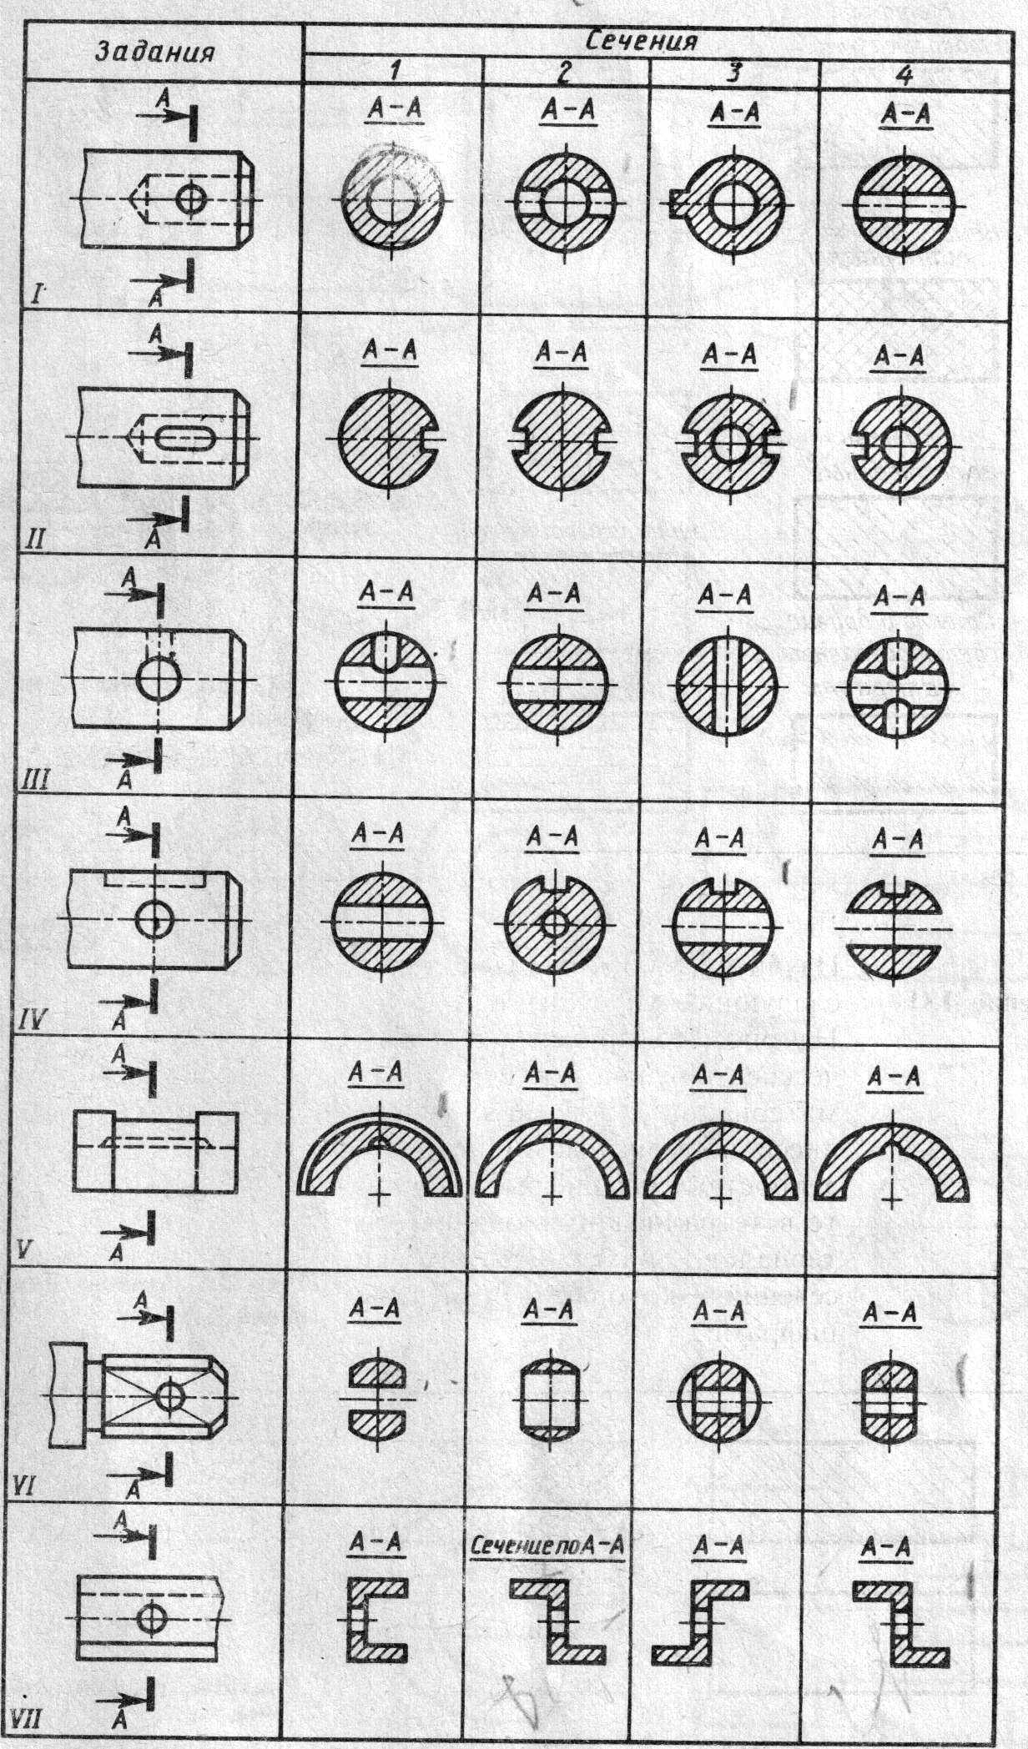 | 2. Найдите соответствие сечений, обозначенные буквами и цифрами  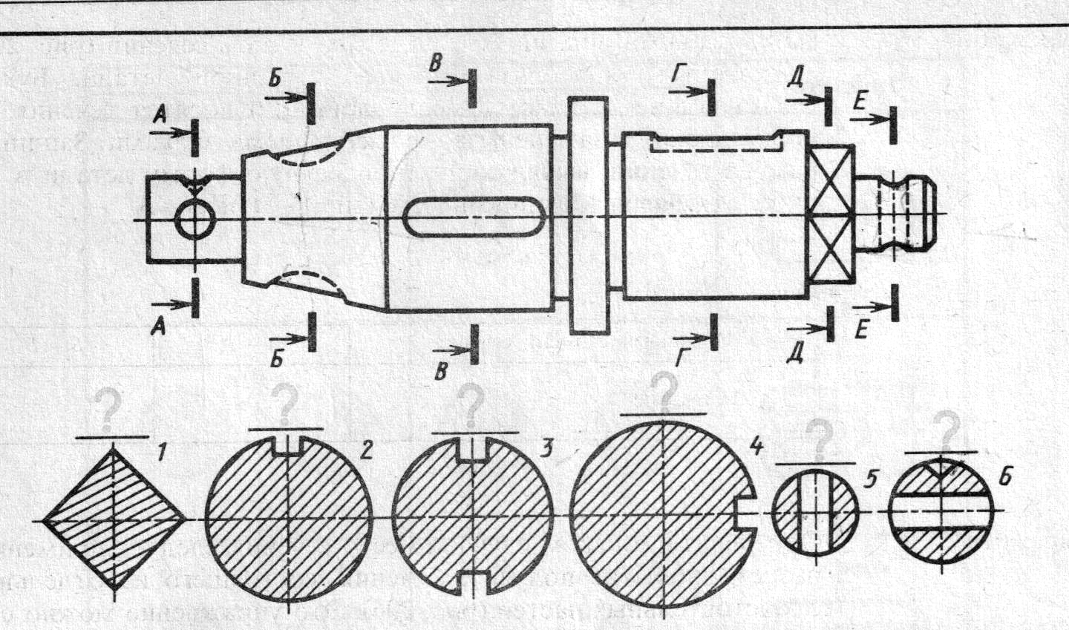
3. Определите сечения А-А и Б-Б
